ΜΑΘΗΜΑ 1^{ο}
ΟΙΚΟΓΕΝΕΙΑΚΗ ΙΣΤΟΡΙΑ

Σκοπός αυτής της εργασίας είναι κάθε μαθητής/μαθήτρια να ερευνήσει την ιστορία της δικής του/της οικογένειας, να δημιουργήσει το οικογενειακό του/της δέντρο και να μάθει για κάθε μέλος της οικογένειας, το επάγγελμα ή τα επαγγέλματα που είχε το κάθε μέλος της οικογένειας. Αυτό θα γίνει με τη μέθοδο της Προφορικής Ιστορίας. Επίσης θα ερευνήσουμε τα επαγγέλματα που έκαναν οι Μυκονιάτες στο παρελθόν και θα δούμε πως αυτά άλλαξαν με το πέρασμα του χρόνου. Γι αυτό θα χρησιμοποιήσουμε την προφορική ιστορία και τις βάσεις δεδομένων των απογραφών πληθυσμού του 19^{ου} αιώνα (για την Μύκονο την απογραφή του 1861 και τις απογραφές της Ερμούπολης).
Προτού βρεθούμε ξανά για το δεύτερο μάθημα θα πρέπει κάθε μαθητής/μαθήτρια να κάνει μια προετοιμασία. Με τη βοήθεια του διαγράμματος του οικογενειακού δένδρου, θα ετοιμάσετε το δικό σας οικογενειακό δένδρο (θα βρείτε το διάγραμμα εδώ). Μιλήστε λοιπόν με γιαγιάδες, παππούδες, γονείς, θείους και θείες και ρωτήστε τους για τους ίδιους αλλά και για τα αδέλφια τους, τους γονείς τους και τους θείους τους. Συμπληρώστε τα ονόματά τους στο διάγραμμα. Ρωτήστε σε ποιά περιοχή της Μυκόνου ζούσε ο καθένας. Ρωτήστε τα επαγγέλματα του καθενός. Για τις γυναίκες ρωτήστε αν έκαναν κάποια δουλειά για την οποία πληρώνονταν (π.χ. υφάντρα). Σημειώστε τα επαγγέλματα του καθενός δίπλα στο όνομά τους.
Αν υπάρχουν φωτογραφίες απο την οικογένειά σου την ώρα που δουλεύουν και θέλεις, μπορείς να την/τις φέρεις στο μάθημα. Ο/Η κάθε μαθητής/μαθήτρια με τη βοήθεια των γονιών του να γράψει πίσω απο κάθε φωτογραφία το όνομα του/των προσώπων στη φωτογραφία και την ημερομηνία της φωτογραφίας.

ΕΓΩ
Το όνομά μου: ____________________________________
Ετος γέννησης: ____________________________________

ΜΗΤΕΡΑ
Ονοματεπώνυμο: ____________________________________
Ετος γέννησης: ____________________________________
Επαγγέλματα/δουλειές που έκανε: ____________________________________

ΓΙΑΓΙΑ
Ονοματεπώνυμο: ____________________________________
Ετος γέννησης: ____________________________________
Επαγγέλματα/δουλειές που έκανε: ____________________________________
Περιοχή της Μυκόνου που ζεί: ____________________________________

ΠΑΠΠΟΥΣ
Ονοματεπώνυμο: ____________________________________
Ετος γέννησης: ____________________________________
Επαγγέλματα/δουλειές που έκανε: ____________________________________
Περιοχή της Μυκόνου που ζεί: ____________________________________

ΠΑΤΕΡΑΣ
Ονοματεπώνυμο: ____________________________________
Ετος γέννησης: ____________________________________
Επαγγέλματα/δουλειές που έκανε: ____________________________________

ΓΙΑΓΙΑ
Ονοματεπώνυμο: ____________________________________
Ετος γέννησης: ____________________________________
Επαγγέλματα/δουλειές που έκανε: ____________________________________
Περιοχή της Μυκόνου που ζεί: ____________________________________

ΠΑΠΠΟΥΣ
Ονοματεπώνυμο: ____________________________________
Ετος γέννησης: ____________________________________
Επαγγέλματα/δουλειές που έκανε: ____________________________________
Περιοχή της Μυκόνου που ζεί: ____________________________________

ΠΡΟ-ΓΙΑΓΙΑ
Ονοματεπώνυμο: ____________________________________
Ετος γέννησης: ____________________________________
Επαγγέλματα/δουλειές που έκανε: ____________________________________
Περιοχή της Μυκόνου που έζησε: ____________________________________

ΠΡΟ-ΠΑΠΠΟΥΣ
Ονοματεπώνυμο: ____________________________________
Ετος γέννησης: ____________________________________
Επαγγέλματα/δουλειές που έκανε: ____________________________________
Περιοχή της Μυκόνου που έζησε: ____________________________________

ΠΡΟ-ΓΙΑΓΙΑ
Ονοματεπώνυμο: ____________________________________
Ετος γέννησης: ____________________________________
Επαγγέλματα/δουλειές που έκανε: ____________________________________
Περιοχή της Μυκόνου που έζησε: ____________________________________

ΠΡΟ-ΠΑΠΠΟΥΣ
Ονοματεπώνυμο: ____________________________________
Ετος γέννησης: ____________________________________
Επαγγέλματα/δουλειές που έκανε: ____________________________________
Περιοχή της Μυκόνου που έζησε: ____________________________________

ΑΛΛΟΣ (ΣΥΓΓΕΝΕΙΑ)
Ονομα: ____________________________________
Ετος γέννησης: ____________________________________
Επαγγέλματα/δουλειές που έκανε: ____________________________________
Περιοχή της Μυκόνου που έζησε: ____________________________________

ΑΛΛΟΣ (ΣΥΓΓΕΝΕΙΑ)
Ονοματεπώνυμο: ____________________________________
Ετος γέννησης: ____________________________________
Επαγγέλματα/δουλειές που έκανε: ____________________________________
Περιοχή της Μυκόνου που έζησε: ____________________________________

ΑΛΛΟΣ (ΣΥΓΓΕΝΕΙΑ)
Ονοματεπώνυμο: ____________________________________
Ετος γέννησης: ____________________________________
Επαγγέλματα/δουλειές που έκανε: ____________________________________
Περιοχή της Μυκόνου που έζησε: ____________________________________

ΑΛΛΟΣ (ΣΥΓΓΕΝΕΙΑ)
Ονοματεπώνυμο: ____________________________________
Ετος γέννησης: ____________________________________
Επαγγέλματα/δουλειές που έκανε: ____________________________________
Περιοχή της Μυκόνου που έζησε: ____________________________________

ΑΛΛΟΣ (ΣΥΓΓΕΝΕΙΑ)
Ονοματεπώνυμο: ____________________________________
Ετος γέννησης: ____________________________________
Επαγγέλματα/δουλειές που έκανε: ____________________________________
Περιοχή της Μυκόνου που έζησε: ____________________________________

ΑΛΛΟΣ (ΣΥΓΓΕΝΕΙΑ)
Ονοματεπώνυμο: ____________________________________
Ετος γέννησης: ____________________________________
Επαγγέλματα/δουλειές που έκανε: ____________________________________
Περιοχή της Μυκόνου που έζησε: ____________________________________

ΙΣΤΟΡΙΚΕΣ ΠΗΓΕΣ
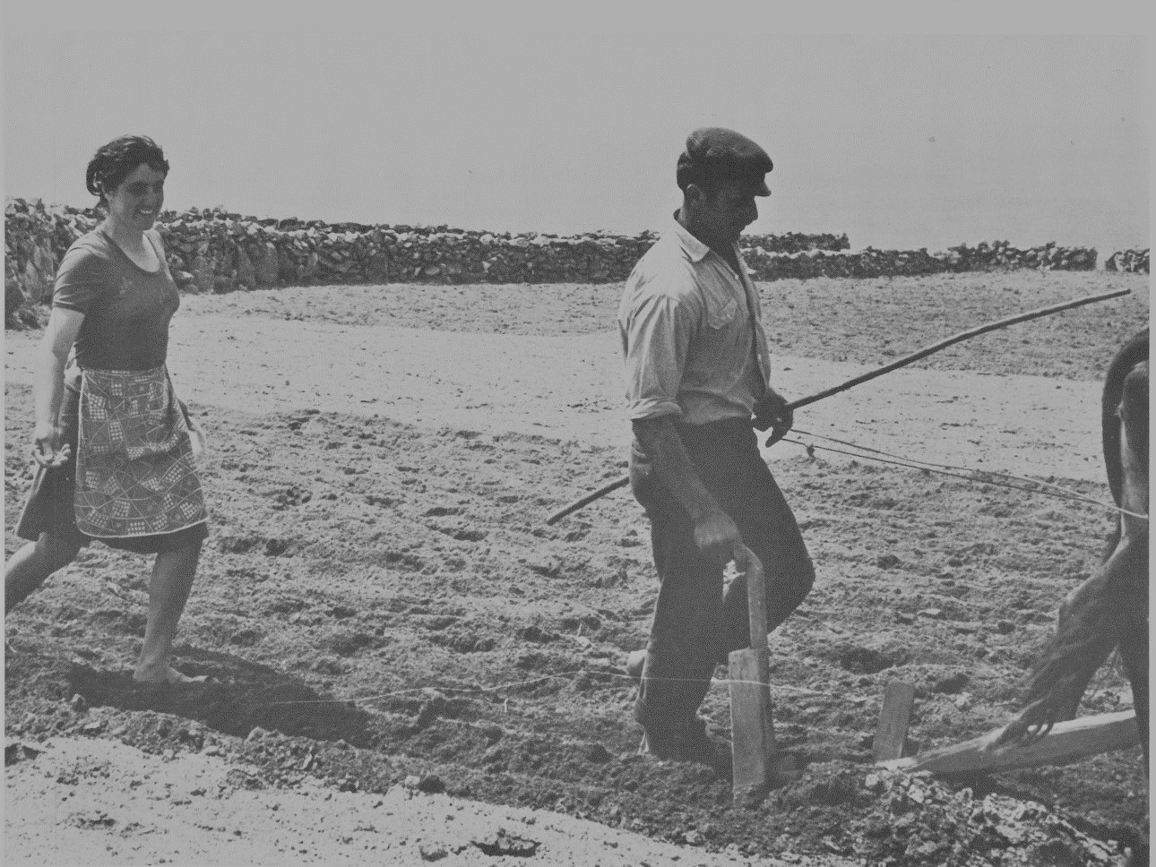
Πηγή: Έλλη Πολυμεροπούλου, Μύκονος. Μιά άλλη όψη (Αθήνα: Κέδρος, 1979)

Τι είναι η προφορική ιστορία;
Είναι χρήσιμη; Πως;
Οι συνεντεύξεις που θα κάνετε για την οικογενειακή σας ιστορία, είναι προφορική ιστορία;
Τι είναι η τοπική ιστορία;

